Муниципальное автономное дошкольное образовательное учреждение

«Детский сад с приоритетным осуществлением деятельности по социально-личностному направлению развития детей № 6»

Подготовила: Казанцева А.А.

Артёмовский

2023

**Актуальность:**

В  основной образовательной программе стоит задача познакомить детей с окружающим   миром. Посуда является одним из предметов, позволяющих ближе познать мир вокруг нас. Знакомство с посудой помогает развивать мышление, память, внимание. Играя с посудой, дети учатся взаимодействовать друг с другом, развиваются социальные и коммуникативные качества. Развивается речь, увеличивается словарный запас.

В процессе наблюдения за детьми и бесед с ними было выявлено, что дети:

-  в недостаточной степени умеют классифицировать предметы посуды;

-  испытывают трудности в сравнении предметов посуды;

-  не называют составные части предметов посуды;

-  не достаточно хорошо описывают предметы посуды.

**Тип проекта**: краткосрочный, групповой, познавательно – творческий.

**Срок реализации проекта**: 2 недели

**Цель проекта:**

Создать условия для формирования первичного представления об окружающем мире, а также для развития познавательных и творческих способностей в процессе разработки и реализации образовательного проекта «Посуда».

**Задачи:**

- Обогатить и систематизировать знания детей о посуде, ее частях и назначении.

- Формировать представление о качествах и свойствах посуды,                                                                                                                                                                 классификации.

- Расширять запас слов по теме «Посуда», воспитывать инициативность в речевом общении с окружающими, учить находить выход из сложной  ситуации.

- Воспитывать у детей культуру поведения за столом, развивать эмоциональную активность, доброжелательность.

**Участники**: дети средней группы, родители, воспитатели.

**План по реализации проекта:**

1 этап – организационный;

2 этап – практически;

3 этап – заключительный.

**Предполагаемый результат:**

- Знать и называть предметы посуды, их части;

- Владеть обобщающими понятиями;

- Узнавать по описанию и назначению;

- Находить сходство и различия предметов посуды по нескольким признакам;

- Знать, из какого материала сделаны предметы посуды;

- Владеть навыками пользования столовыми приборами, культуры поведения за столом.

**Продукты проекта:**

**- Выставка творческих работ по теме проекта**

**- «Река времени»**

|  |  |  |
| --- | --- | --- |
| ***Этапы работы*** | ***Дни недели*** | ***Работа с детьми*** |
| **1 этап – организационный**(накопление знаний, разработка опытов с описанием проведения, организация предметно – развивающей среды) | **Понедельник** | Сбор информации по теме проекта, отбор художественной и познавательной литературы, подбор иллюстративного материала. |
| **2 этап – практический.**  (мероприятий с детьми по реализации проекта) | **Вторник** | Беседа с детьми на тему: «Что мы знаем о посуде?». Цель: выявить знания детей о посуде. |
|  | **Среда** | Загадки о посуде.  Чтение стихотворений о столовых приборах |
|  | **Четверг** | Д/И:   «Назови правильно» |
|  | **Пятница** | Лепка на тему: «Чашка для Мишутки». |
|  | **Понедельник** | П/И: «Летающие слова»  Конструирование стаканчиков из бумаги. |
|  | **Вторник** | Беседа с детьми на тему: «Из чего сделана посуда?». Цель: ознакомить с признаками материала, из которого изготовлена посуда.  Д/И: «Посуда какая?» |
|  | **Среда** | Д/И: «Чего не стало?»  Рассматривание сюжетной картинки с изображением детей во время приема пищи. |
|  | **Четверг** | П/И:«Чайная, столовая, кухонная»  Чтение произведения К.Чуковского «Федорино горе»  Лепка посуды по выбору детей. |
| **3 этап - заключительный**  **(**обсуждение проделанной работы, что нового о посуде узнали дети**)** | **Пятница** | Сюжетно-ролевая игра: «Ждем гостей»  Оформление выставки детских работ на тему: «Посуда»  «Река времени» |

**Приложение 1**

**Беседа: «Что мы знаем о посуде»**

**Цели**: расширять запас слов по теме «Посуда»; познакомить с классификацией предметов посуды; учить употреблять названия предметов посуды в единственном и множественном числе в именительном и родительном падежах, описывать их; учить соблюдать соотношение величин.

**Содержание:**

***1. Повторение названий предметов посуды*.**

Воспитатель. На занятиях мы с вами говорили, о том, что нужно беречь деревья, леса. Что можно изготовить из дерева? (Ответы детей). Из дерева делают посуду, например деревянные ложки. А какую еще посуду вы знаете? (Дети называют, воспитатель показывает картинки с изображением посуды)

***2. Классификация посуды.***

Воспитатель. Посуда бывает разная.

Чайная посуда: чашка, блюдце, стакан, бокал, сахарница, конфетница, молочник, чайник, сухарница. Для чего нужна чашка? Что можно пить из чашки, стакана? Что мы кладем в сахарницу, сухарницу, конфетницу? Что наливаем в молочник?

Столовая посуда: тарелка, супница, солонка, хлебница, перечница, масленка, салатница, соусница. Давайте вместе назовем столовую посуду. (Дети хором повторяют за воспитателем название посуды и рассматривают картинки). К столовой посуде относятся еще нож, вилка, ложка – столовые приборы. Зачем нужна супница, хлебница? Что находится в масленке, солонке, перечнице, соуснице, салатнице?

Кухонная посуда – это кастрюля, сковородка, миска, половник, сито, кувшин. В этой посуде люди готовят еду. Для чего нужны кастрюли, половник? Как используют сковородку, сито? (Показывает изображение кухонной посуды, дети ее называют). Для чего нужна чайная посуда? Когда мы пользуемся столовой посудой? Зачем нужна кухонная посуда? Какая посуда есть у вас дома?

***3.Ознакомление с признаками материала, из которого изготовлена посуда****.*

Воспитатель показывает образцы посуды из фарфора, глины, стекла, дерева, металла, пластмассы. Дети берут посуду в руки, определяют ее легкость, прозрачность, гладкость или шероховатость. Воспитатель подсказывает, что пластмассовая посуда легкая, но готовить в ней нельзя, она расплавится, металлическая посуда тяжелая, в ней можно готовить, стеклянная посуда хрупкая, она может лопнуть от горячей пищи, в фарфоровой посуде нельзя готовить, в ней подают готовое блюдо, глиняная посуда – тяжелая, готовить в ней можно в печке или в духовке.

Дети осматривают посуду и называют свойства материала: стекло – прозрачное, тонкое, холодное, гладкое, хрупкое; глина – толстая, гладкая, непрозрачная; металл – тяжелый, прочный, твердый и т.д.

**Игра**: «Один – много», «Большой - маленикий»

**Приложение 2**

**Беседа «Из чего сделана посуда».**

**Цели**: упражнять в употреблении существительных в именительном и родительном падежах множественного числа; учить сравнивать предметы посуды, называть их составные части, описывать предмет.

**1.*Повторение названий посуды*.**

Картинки с изображением посуды лежат на столе перевернутые. Дети берут по одной картинке и называют посуду.

***2. Сравнение.***

Вопрос: чем отличаются и чем похожи: тарелка и блюдце; чашка и бокал; бокал и стакан; кастрюля и чайник?

***3.Описание предметов посуды.***

Дети описывают предметы посуды по схеме:

          1) Название.

          2) Материал, из которого изготовлен предмет.

          3) Признаки (гладкая, шершавая, тонкая, хрупкая, легкая, тяжелая).

          4) Составные части.

          5) Назначение.

***4.Игра «Назови, какая посуда»***

Если тарелка из пластмассы, то она (какая?) - …

Если ложка из металла, она - …

Если чашка из фарфора, она - …

Если чайник из глины, он - …

Если стакан из стекла, он - …

Если сахарница из стекла, она - …

Если половник из металла, он - …

**Приложение 3**

**Конспект**

**Лепка «Тарелочки для трёх медведей».**

**Цели:**

1. Обучать детей лепить мисочки разного размера, используя прием раскатывания пластилина кругообразными движениями. Обучать сплющивать и оттягивать края мисочки вверх. Закреплять понятия «большой», «поменьше», «маленький», «больше», «меньше».

2. Развивать мелкую моторику пальцев рук, память, словарный запас

3. Воспитывать любовь к русским народным сказкам. Воспитывать интерес к лепке. Вызвать положительный отклик на результаты своего творчества

4. Актуализировать знания детей о материалах, из которых изготавливают посуду;

5. учить детей лепить из пластилина, используя новые приёмы вдавливания и оттягивания краёв, уравнивания их пальцами;

6. сформировать опыт самостоятельного преодоления затруднения под руководством воспитателя (на основе рефлексивного метода) и опыт преодоления затруднения способом «спросить у того, кто знает»;

7. тренировать мыслительные операции анализ, сравнение, обобщение, развивать воображение, речь, логическое мышление, тренировать мелкую мускулатуру рук.

**Материалы:**

посылка, письмо, иллюстрации медведей, миска глиняная, пластмассовая, стеклянная, железная, деревянная; поднос. Доска для лепки, три кусочка пластилина одинакового цвета, но разного размера.

**Предварительная работа:** Чтение русской народной сказки «Три медведя», беседа о персонажах сказки, рассматривание иллюстраций. Подбор и рассматривание с детьми три разные по величине мисочки. Предложение расставить их по величине и сказать, для какого медведя предназначается каждая мисочка.

**Ход занятия:**

Дети находятся на паласе (раздается стук в дверь. Вам посылка, распишитесь. Воспитатель открывает посылку там письмо.

Чтение письма:

*Здравствуйте, ребята. Мы знаем, что вы очень любите русские народные сказки. Поэтому решили обратиться к вам за помощью. Но сначала отгадайте, кто мы такие?*

*«Возле леса на опушке*

*Трое нас живёт в избушке.*

*У нас три стула и три кружки,*

*Три кровати, три подушки.*

*Угадайте без подсказки:*

*Из какой мы дети сказки?*

Ответы детей: Три медведя

Михаил Иванович, Настасья Петровна, Мишутка

*Верно, ребята, у нас случилась беда. Настасья Петровна разбила наши тарелочки и теперь нам срочно нужны новые. Мы не смогли приехать к вам сами, но высылаем вам наши фотографии.*

**Воспитатель:** Дети, из чего же были сделаны тарелочки, если они разбились?

Ответы детей:

дети предлагают варианты ответов (стеклянные, деревянные, пластмассовые)

**Воспитатель:** Кто знает, из чего еще делают посуду?

Игра «Из чего делают посуду?»

Дидактические задачи: актуализировать знания детей о материалах, из которых изготавливают посуду.

Дети подходят к столу, на котором находятся миски, изготовленные из разного материала.

- Что стоит на столе? (миски)

- Из чего сделаны миски? (из стекла, из дерева, и т. д.)

- Как называется миска из стекла? Из дерева? (стеклянная, деревянная) и т. д.

**Воспитатель:** предлагаю вам сделать тарелочки для медведей из пластилина.

Вспоминаем, у кого какие были мисочки, рассматриваем картинки.

Показ иллюстраций, беседа.

1 Михаил Иванович (большая или маленькая тарелочка)

2 Настасья Петровна (большая или маленькая тарелочка)

3 Мишутка (большая или маленькая тарелочка)

Верно, нам нужно слепить три тарелочки (большую, маленькую и среднюю)

Но сначала мы немножко отдохнем.

Пальчиковая игра.

Медвежата в чаще жили - Сжимают, разжимают кулачки

Головой они крутили - Крутят сжатыми кулачками

Целый день они играли - Пальчиками одной руки стучат по ладони другой

Очень к вечеру устали - Стучат ладонью о ладонь

Сели отдыхать - Сжатые кулачки ставят на колени

Этот мишка хочет спать - Загибают мизинец

Этот мишка лег в кровать - Загибают безымянный палец

Этот мишка уж заснул - Загибают средний палец

Этот рядом прикорнул - Загибают указательный палец

Ну, а этот давно спит - Загибают большой палец

Кто у нас еще шумит? - Грозят пальчиком

Тише, тише, не шумите - Пальчик у губ

Медвежат не разбудите - Грозят пальчиком вправо – влево.

Показ образца, поэтапное выполнение работы.

**Воспитатель:** Мы с вами сделаем вот такие мисочки. Сначала необходимо размять пластилин, потом скатать колобок, из колобка сделать лепешку. Напоследок оттягиваем края. (Воспитатель поэтапно показывает процесс изготовления мисочек). В процессе лепки, воспитатель помогает тем, кто затрудняется лепить мисочки. Какие замечательные мисочки у нас получились, хорошо постарались. Теперь давайте изобразим медведей. Встаньте.

Три медведя шли домой.

Папа был большой – большой,

Мама с ним поменьше ростом,

А сынок - малютка просто.

Очень маленький он был,

С погремушками ходил.

Дзинь - дзинь, дзинь – дзинь.

**Воспитатель:** Ребята, посмотрите, какие красивые мисочки вы вылепили для семьи медведей! Теперь нужно сложить тарелочки в посылку и отправить ее.

**Итог занятия.**

Что мы сегодня делали?

Для кого?

Что вам больше всего понравилось?

Что для вас оказалось трудным.

**Приложение 4**

**Дидактические игры на тему «Посуда»**

*· «****Какая посуда спряталась?»***

Дети называют каждый предмет посуды и говорят, к какому виду он относится: чайная, столовая, кухонная посуда.

*· Назови правильно.*

Воспитатель по очереди называет каждому ребенку слово, обозначающее предмет посуды, во множественном числе. Ребенок называет слово во множественном числе, родительном падеже, отвечая на вопрос «Чего нет?». За правильные ответы дети получают фишки.

***«Назови, какая посуда»***

Если тарелка из пластмассы, то она (какая?) - …

Если ложка из металла, она - …

Если чашка из фарфора, она - …

Если чайник из глины, он - …

Если стакан из стекла, он - …

Если сахарница из стекла, она - …

Если половник из металла, он - …

***«Опиши по схеме».***

Дети описывают предметы посуды по схеме:

          1) Название.

          2) Материал, из которого изготовлен предмет.

          3) Признаки (гладкая, шершавая, тонкая, хрупкая, легкая, тяжелая).

          4) Составные части.

          5) Назначение.

***«Угадай, о какой посуде я говорю»***

Дети получают карточку с изображением предметов посуды. Не показывая изображение остальным детям, описывают предмет. Те, кто слушает описание, должны отгадать, какую посуду описывают.

**Приложение 5**

**Подвижные игры на тему «Посуда»**

***«Летающие слова».***

Стоя в кругу, играющие перебрасывают друг другу небольшой мячик. Бросив мяч, играющий громко произносит полслова, обозначающего название посуды (например, тарел-…). Ловящий мяч должен, поймав его, тут же договорить оставшуюся часть слова.

«***Чайная, столовая, кухонная».***

Играющие становятся в круг, в середине его ведущий. Он бросает кому-нибудь мяч, произнося одно из трех слов: «чайная», «столовая», «кухонная». Тот, кто поймал мяч, должен назвать предмет, который относится к этой посуде. Кто ошибся, выходит из игры.

**Приложение 6**

**Загадки о посуде**

***

Он пыхтит, как паровоз,   
Важно кверху держит нос.   
Пошумит, остепенится -   
Пригласит чайку напиться.

(чайник)

***

Новая посудина, а вся в дырах.  
(решето)

***

Длиннохвостая лошадка   
Привезла нам каши сладкой.   
Ждет лошадка у ворот -   
Открывай пошире рот.  
(ложка)

***

В домике том, Что на кухне стоит,   
Чёрненький хлеб И батончик «гостит».  
(хлебница)

***

В ней варят Щи, компот и кашу   
На всю семью Большую нашу!  
(кастрюля)

* * *

Если я пуста бываю,  
Про тебя я забываю,  
Но когда несу еду –  
Мимо рта я не пройду.

(ложка)

* * *

Если хорошо заточен,  
Все легко он режет очень –  
Хлеб, картошку, свеклу, мясо,  
Рыбу, яблоки и масло.

(нож)

* * *

Вся макушка в дырках мелких –  
Горечь-горькая в тарелках.

(перечница)

* * *

Среди ложек я полковник.  
И зовут меня…

(половник)

* * *

Новая посудина  
вся в дырах.

(решето)

* * *

Скажите, как назвать ее:  
Все в дырках зубы у нее,  
Но свеклу, редьку, хрен, морковку  
Она перетирает ловко.

(терка)

* * *

Из железа, чугуна -  
С длинной ручкой и кругла,  
Жарь на ней ты без труда!  
Это что?   
(сковорода)

***

У кого ответа нет -  
В чем сварить себе обед?  
На плите стоит чистюля.  
Суп сварить - нужна...   
(кастрюля)

***

Мы в шкафу рядком стоим,  
Чистотой своей блестим.  
Приглашают нас на чай.  
Знаешь нас?  
Так отвечай!  
Чистяков Ю.  
(чайные чашки)

***

Под Новый год их достают,  
Гостям напитки в них нальют,  
И, славные своим вокалом,  
Под бой часов звенят...   
(бокалы)  
 ***  
Захочешь чай - любую выбирай!  
Вот они - толстушки.  
Кто такие?   
(кружки)

**Приложение 7**

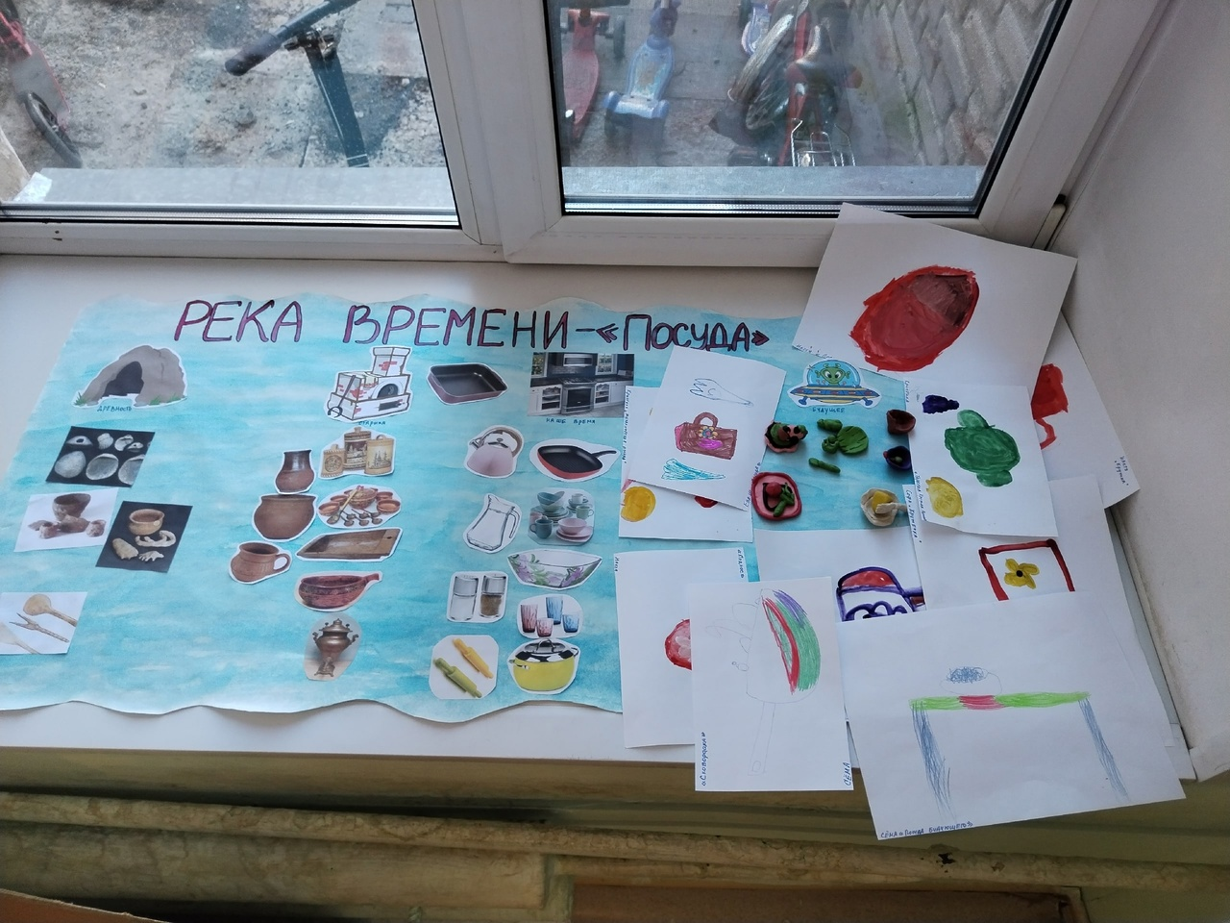**Река времени «Посуда»**

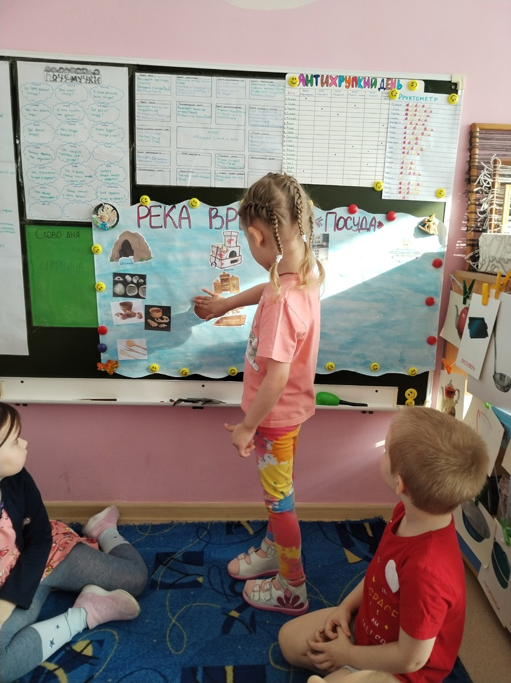

**Приложение 8**

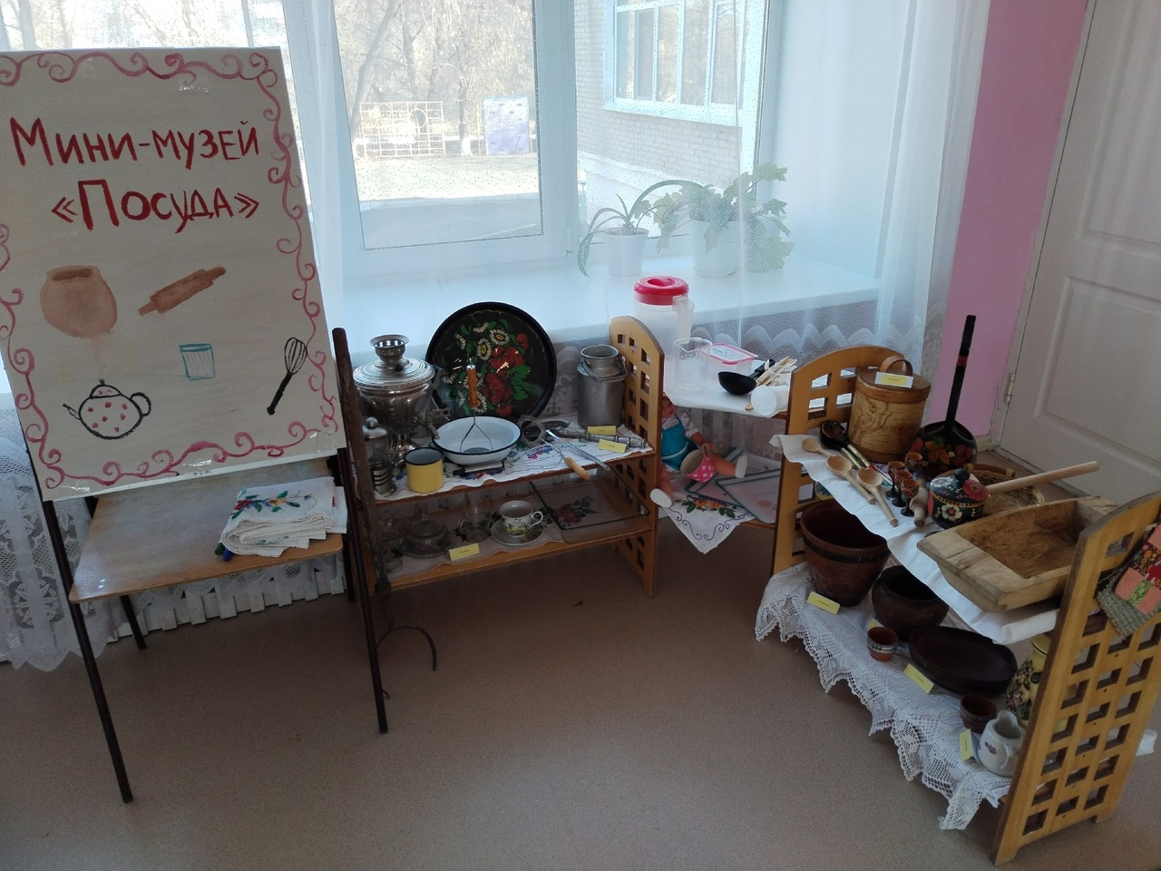**Мини-музей «Посуда»**

**Приложение 9**

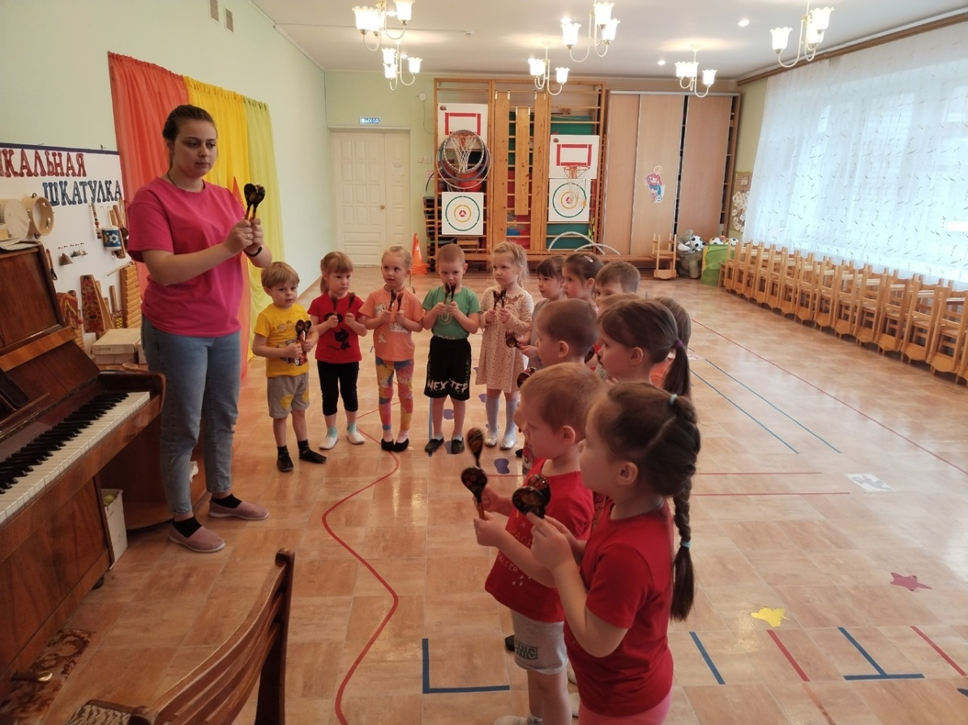**Музыкальная игра «Звонкие ложки»**

**Приложение 10**

**Просмотр обучающего фильма «История посуды»**

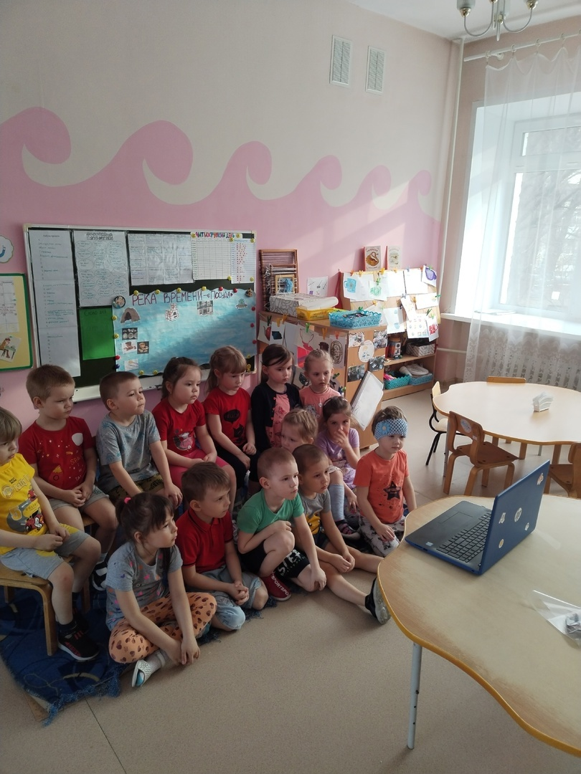

**Приложение 11**

**Игры по теме с интерактивным полом**

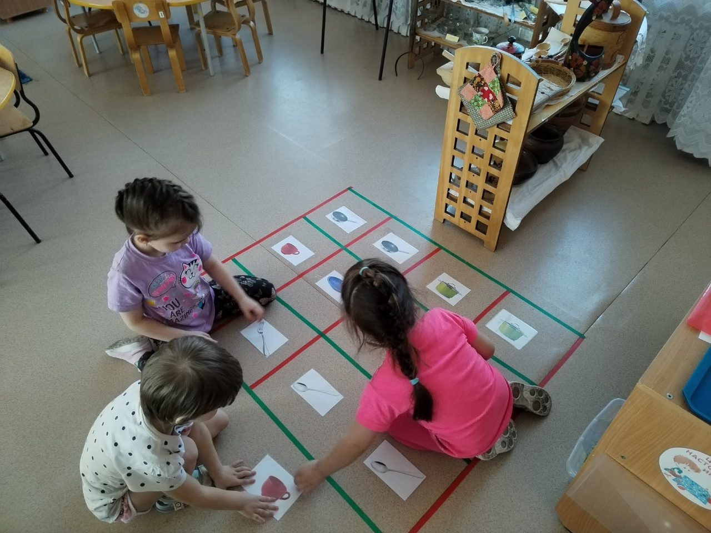

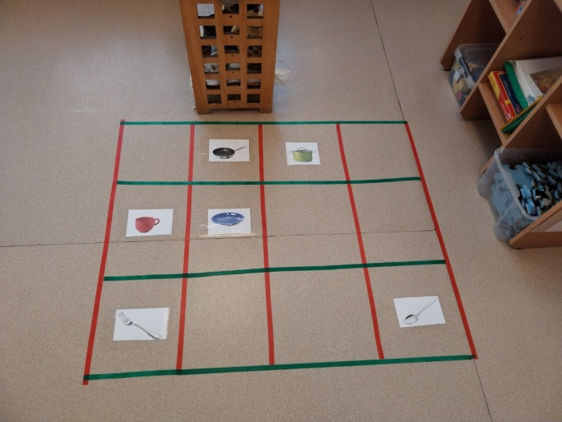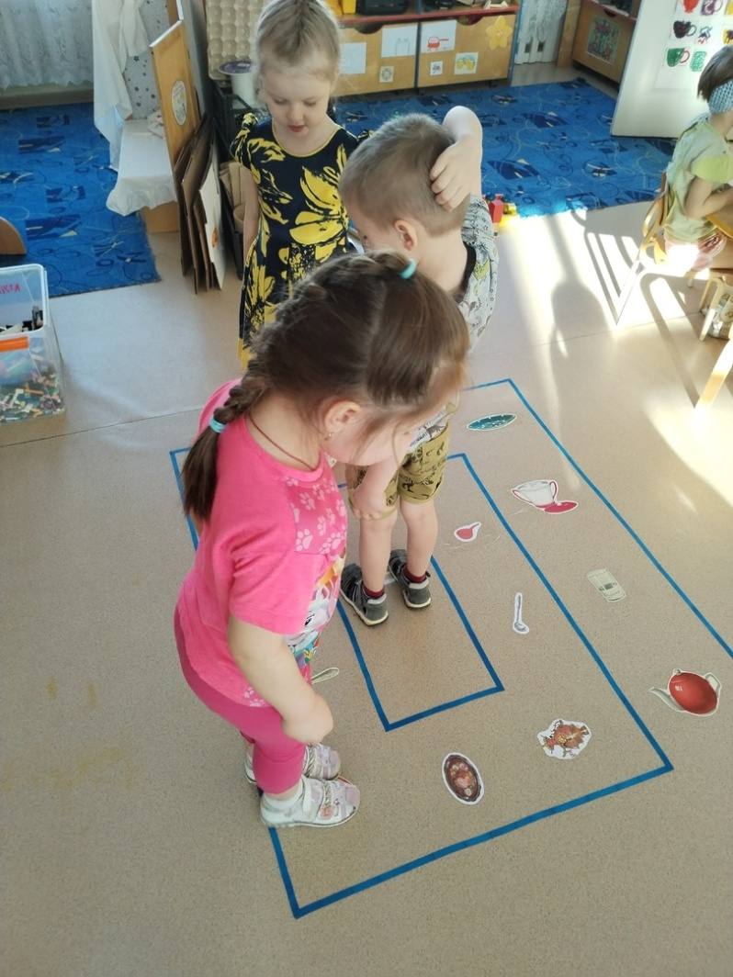

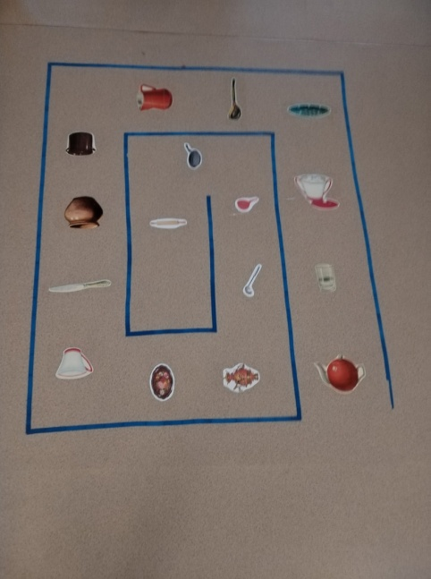

**Приложение 12**

**Творческая деятельность детей**

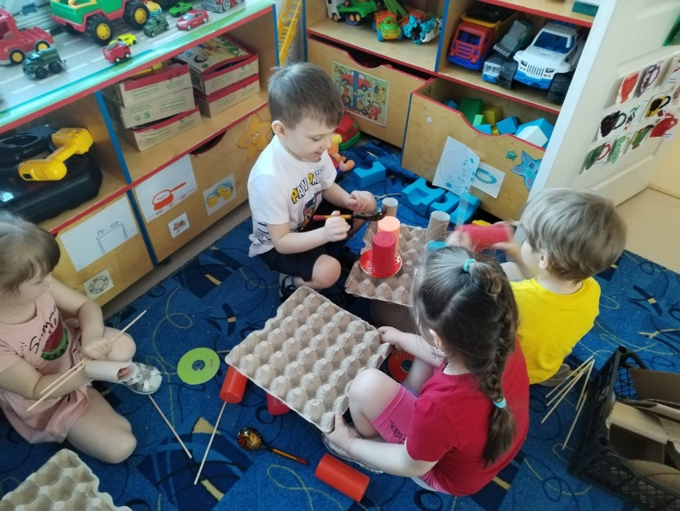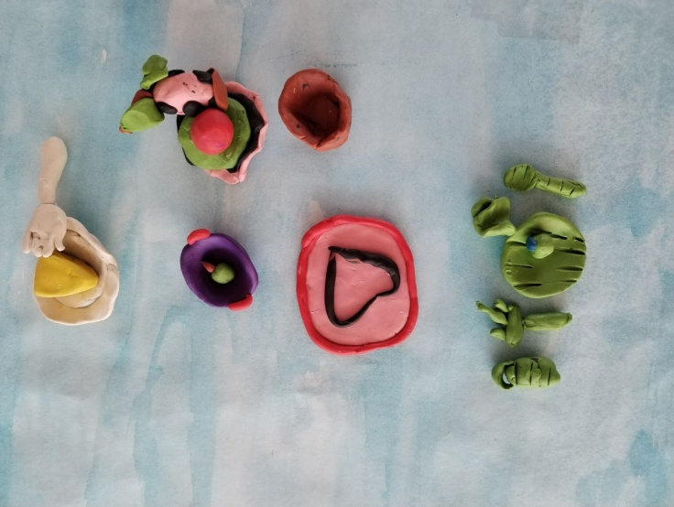

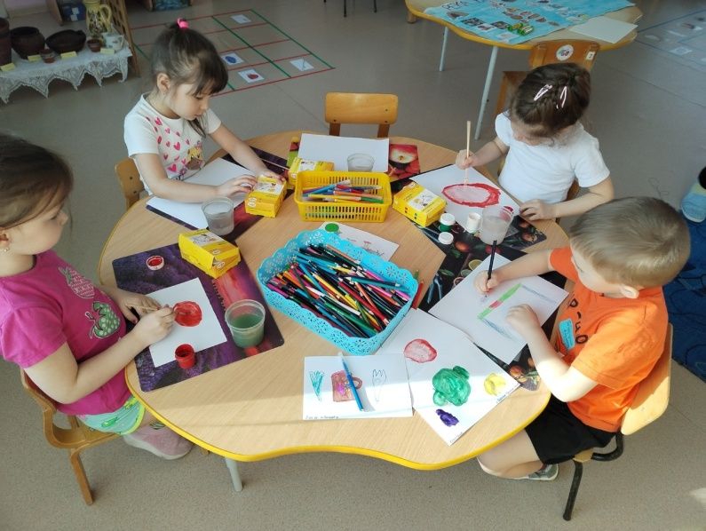

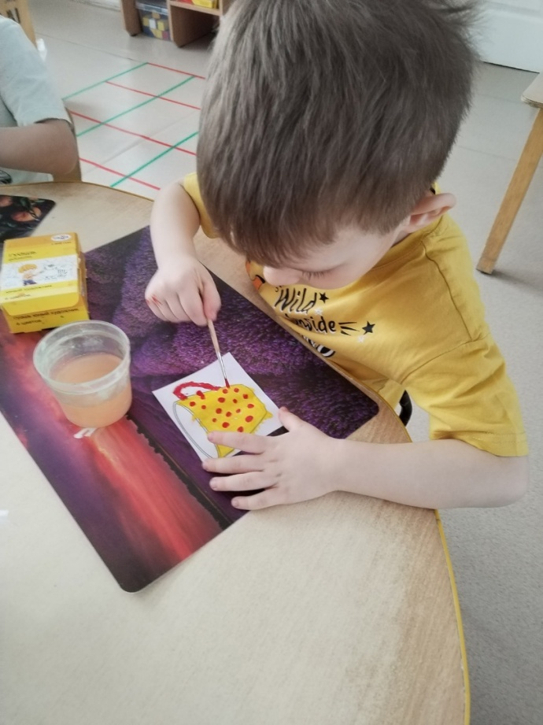

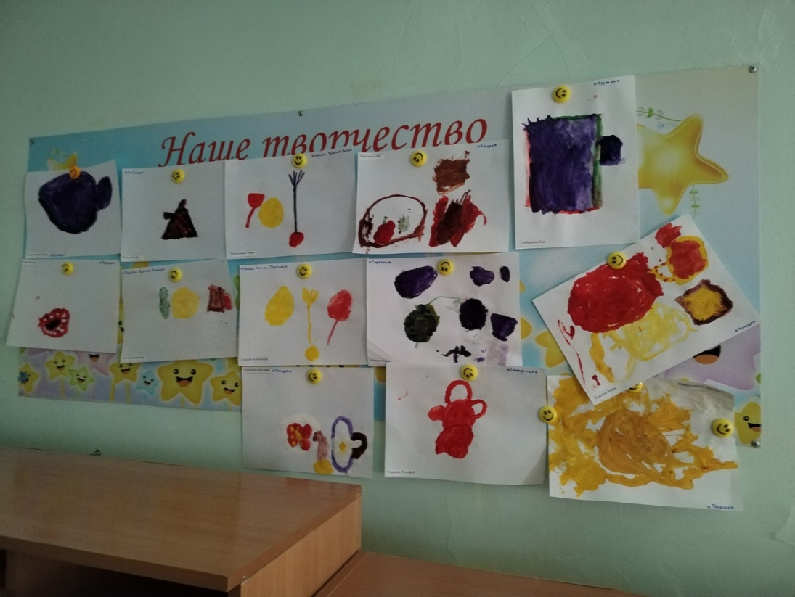

**Приложение 13**

**Гибкое планирование по проекту**

**«Посуда»**

